ЗАТВЕРДЖЕНО
розпорядженням Кабінету Міністрів України
від 21 листопада 2018 р. № 943-р
ЗМІНИ,
що вносяться до перспективного плану формування
територій громад Чернівецької області
1. Графічну частину (карта Чернівецької області) викласти в такій редакції:
“
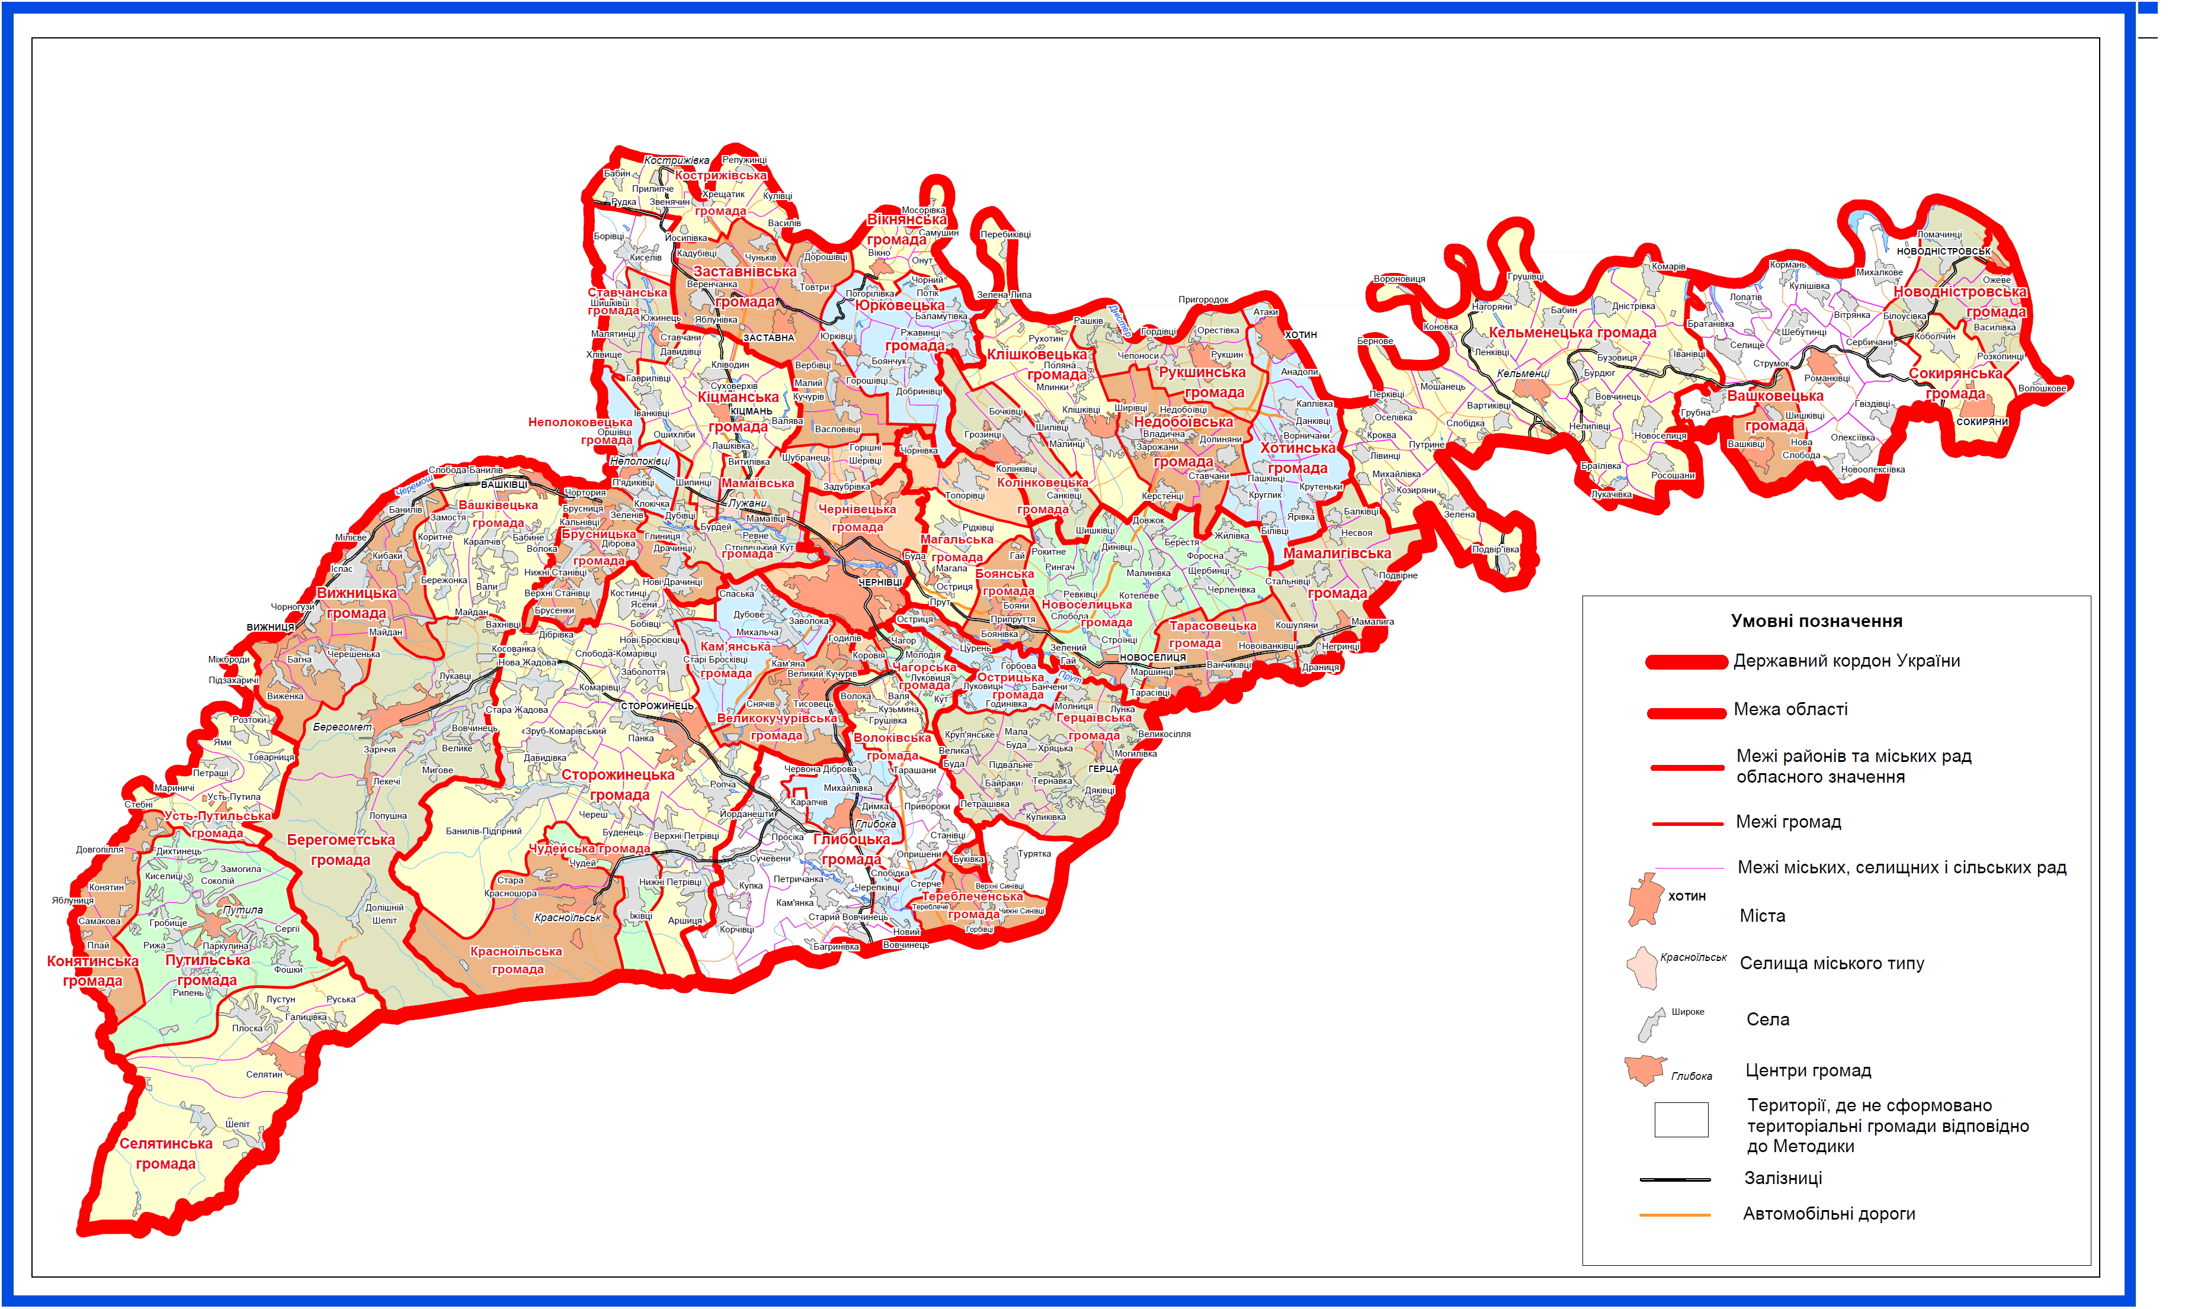”.

2. У переліку спроможних територіальних громад Чернівецької області:
1) у графі “Назви територіальних громад, що входять до складу спроможної територіальної громади”:
у позиції “Вижницька 7320510100 м. Вижниця” графу викласти в такій редакції:
“Вижницька
Багнянська
Банилівська
Виженська
Іспаська
Міліївська
Черешенська
Чорногузівська”;

у позиції “Вашківецька 7320510400 м. Вашківці” графу викласти в такій редакції:
“Вашківецька
Замостянська
Карапчівська
Коритненська
Слобода-Банилівська”;
у позиції “Герцаївська 7320710100 м. Герца” графу викласти в такій редакції:
“Герцаївська
Байраківська
Великобудська
Куликівська
Лунківська
Молницька
Петрашівська
Тернавська
Хряцьківська”;
у позиції “Глибоцька 7321055100 смт Глибока” графу викласти в такій редакції:
“Глибоцька
Димківська
Михайлівська
Стерченська
Черепковецька”;
у позиції “Заставнівська 7321510100 м. Заставна” графу викласти в такій редакції:
“Заставнівська
Васловівська
Вербовецька
Веренчанська
Дорошовецька
Кадубовецька
Малокучурівська
Товтрівська
Чуньківська”;
у позиції “Кіцманська 7322510100 м. Кіцмань” графу викласти в такій редакції:
“Кіцманська
Валявська
Давидівська
Іванковецька
Кліводинська
Лашківська
Ошихлібська
Суховерхівська
Шипинецька”;
у позиції “Ставчанська 7322588001 с. Ставчани” графу викласти в такій редакції:
“Ставчанська
Малятинецька
Хлівищенська
Южинецька”;
у позиції “Новоселицька 7323010100 м. Новоселиця” графу викласти в такій редакції:
“Новоселицька
Берестянська
Диновецька
Довжоцька
Жилівська
Зеленогайська
Котелівська
Малинівська
Маршинецька
Рингацька
Рокитненська
Слобідська
Строїнецька
Фороснянська
Черленівська
Щербинецька”;
у позиції “Усть-Путильська 7323585501 с. Усть-Путила” графу викласти в такій редакції:
“Усть-Путильська
Мариничівська
Підзахаричівська
Розтоківська”;
у позиції “Сторожинецька 7324510100 м. Сторожинець” графу викласти в такій редакції:
“Сторожинецька
Банилово-Підгірнівська
Бобовецька
Буденецька
Верхньопетровецька
Давидівська
Зруб-Комарівська
Комарівська
Костинецька
Новобросковецька
Нижньопетровецька
Панківська
Ропчанська
Слобода-Комарівська
Старожадівська
Череська”;
у позиції “Клішковецька 7325083601 с. Клiшкiвцi” графу викласти в такій редакції:
“Клішковецька
Малинецька
Перебиковецька
Полянська
Рухотинська
Шиловецька”;
у позиції “Недобоївська 7325085601 с. Недобоївцi” графу викласти в такій редакції:
“Недобоївська
Долинянська
Зарожанська
Керстенецька
Ставчанська
Шировецька”;
у позиції “Юрковецька 7321589701 с. Юрківці” графу викласти в такій редакції:
“Юрковецька
Баламутівська
Боянчуцька
Горошовецька
Добриновецька
Погорілівська
Ржавинецька
Чорнопотіцька”;
у позиції “Мамаївська 7322586501 с. Мамаївці” графу викласти в такій редакції:
“Мамаївська
Білянська
Глиницька
Дубівецька
Лужанська
Стрілецько-Кутська”;
2) доповнити перелік такими позиціями:
“Чагорська | 7321087901 | с. Чагор | Чагорська  Луковицька  Молодійська | Глибоцький район
Брусницька | 7322581501 | с. Брусниця | Брусницька  Верхньостановецька  Драчинецька  Нижньостановецька | Кіцманський район
Неполоковецька | 7322555700 | смт Неполоківці | Неполоковецька  Берегометська  Оршовецька | Кіцманський район
Тарасовецька | 7323088301 | с. Тарасівці | Тарасовецька  Ванчиковецька  Костичанівська | Новоселицький район
Путильська | 7323555100 | смт Путила | Путильська  Дихтинецька  Киселицька  Сергіївська | Путильський район
Кам’янська | 7324584001 | с. Кам’яна | Кам’янська  Михальчанська  Старобросковецька | Сторожинецький район
Хотинська | 7325010100 | м. Хотин | Хотинська  Анадольська  Атацька  Біловецька  Ворничанська  Данковецька  Каплівська  Круглицька  Крутеньківська  Пашковецька  Ярівська | Хотинський район
Чернівецька | 7310100000 | м. Чернівці | Чернівецька  Горішньошеровецька  Задубрівська  Коровійська  Чорнівська  Шубранецька  Топорівська | м. Чернівці”.

